FUNÇÃO: | PROCEDIMENTO DE SOLICITAÇÃO DE TROCA MFE - TANCA

NECESSIDADES
- ACESSO A INTERNET
APOIO
- https://www.tanca.com.br/suporte.php

ETAPAS
1 ETAPA:

- Entrar no link e clicar em “CLIQUE AQUI e entre em contato para solicitar suporte técnico.”
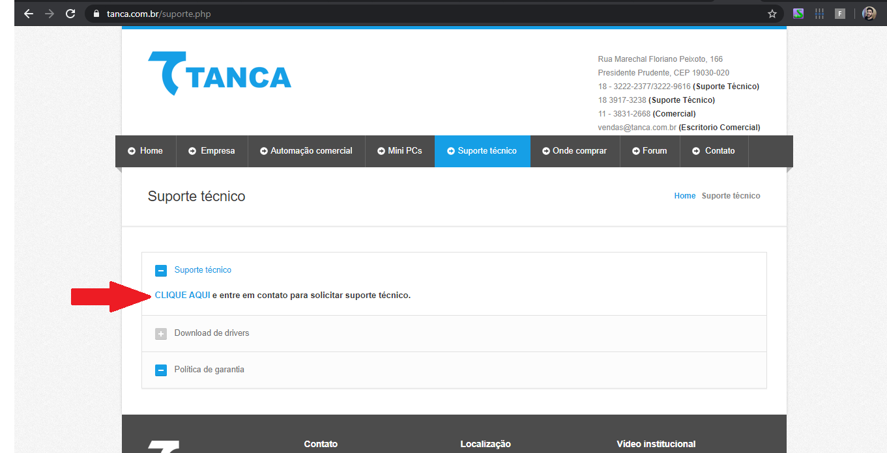

- Uma tela de login será aberta, os seguintes dados devem ser utilizados
- Email: mfe@automaserv.com.br
- Senha: m0110484

2 ETAPA:
- Um novo ticket de atendimento deverá ser aberto, para abrir basta clicar em “Novo ticket” como mostra a imagem:
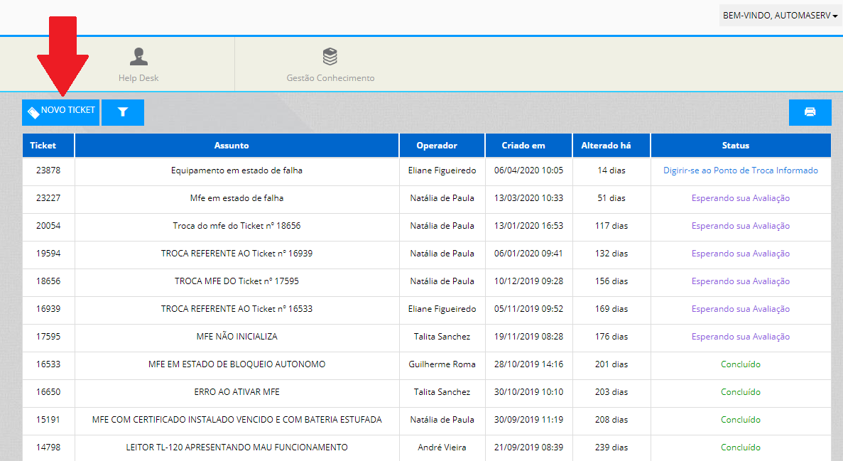

- Uma tela de abertura de ticket será exibida, você deverá preencher os campos da seguinte forma:
  - No campo ‘Data’ informe a data de abertura do ticket
  - No campo ‘Assunto’ escreva uma breve descrição do defeito que o MFE apresenta
  - No campo 'Setor’ selecione a opção ‘Suporte’
  - No campo ‘Categoria’ selecione a opção ‘Conserto’
  - Feito isso clique no botão “NOVO” para cadastrar o equipamento defeituoso
  - Uma nova tela será exibida solicitando informações de ‘Modelo’, ‘Número de Série’ e 'Detalhamento Defeito/Dúvida’.
3 ETAPA:
- Após mandar as informações, o suporte técnico poderá repassar procedimentos a serem realizados para testar o equipamento. Caso a troca seja autorizada as seguintes informações do cliente usuário do MFE serão solicitadas:
- Razão Social:
- CNPJ:
- Rua, num:
- Bairro:
- Cidade:
- Estado:
- Cep:
- Telefone para contato:
- Solicitante:
- Modelo do equipamento:
- Número de série:

- Após preencher as informações do cliente informe o endereço da AutomaServ da seguinte forma:
- Rua, num: R. Domingos Olímpio, 248
- Bairro: Centro
- Cidade: Sobral
- Estado: Ceará
- Cep: 62011-140

- Em seguida anexe a nota fiscal de compra do equipamento clicando no ícone exibido na imagem e em seguida em ‘Enviar’ :
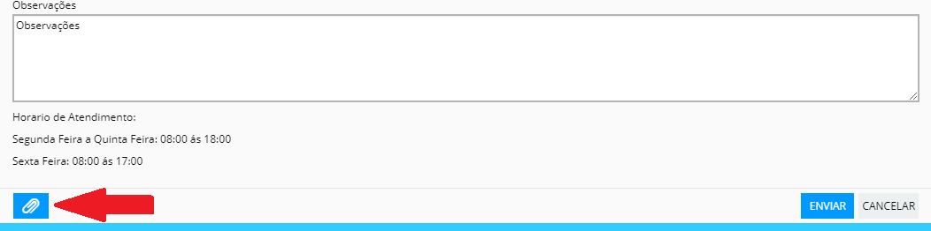

4 ETAPA:
- Após aprovação do processo de troca, o suporte técnico entrará em contato através do ticket solicitando que seja gerada uma nota fiscal gerada pelo cliente usuário do MFE com os seguintes dados:

- Natureza da Operação: Remessa para Conserto
- CFOP: 6915
TANCA INFORMÁTICA EIRELI
- RUA MARECHAL FLORIANO PEIXOTO, 166
- VILA MARCONDES – PRESIDENTE PRUDENTE / SP – CEP 19030-020
- CNPJ Nº 08.723.218/0001-86 e Inscrição Estadual Nº 562.377.111.111
TANCA INFORMÁTICA EIRELI

5 ETAPA:
- Após o envio da nota fiscal de Remessa para Conserto a troca será autorizada e os seguintes passos devem ser realizados:
- Imprima a Autorização de RMA (documento em anexo) em duas vias. Uma deverá ser colocada dentro da caixa do produto a ser trocado, e a outra deverá ser apresentada no ponto de troca.
- Imprima a nota fiscal de remessa para conserto emitida, ou a declaração, e anexe junto com o equipamento que será trocado.
- Informe no ponto de troca o número do ticket gerado na abertura deste chamado, e marque na parte externa da caixa do produto. A caixa, preferencialmente, deverá ser a original do equipamento.
- Equipamento MFE levado ao ponto de troca sem nota fiscal de remessa para conserto ou declaração, e sem a apresentação impressa da Autorização de RMA, NÃO SERÁ TROCADO.
(O PONTO DE TROCA EM SOBRAL É A PCNET)

PROCEDIMENTO DESENVOLVIDO POR:

Guilherme Pessoa Soares

